Durių kasyba ir eksploatacija

UAB „Gavyba“ ir UAB „Ferta“ atvejo analizė

Vilnius • 2015
Durpių kasyba ir eksploatacija. UAB „Gavyba“ ir UAB „Ferta“

Esama situacija
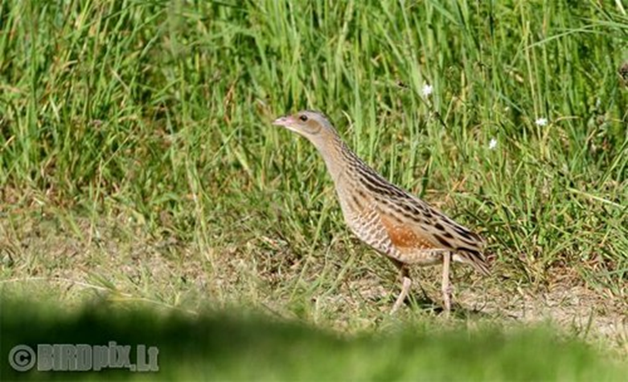
Konfliktinė situacija kilo po Vilniaus regiono aplinkos apsaugos departamento (RAAD) sprendimo neprieštarauti durpių gavybai Paluknio pievų dalyje, remiantis vien poveikio aplinkai atrankos dokumentais, kuriuose net nebuvo tinkamai aprašyta gamtinė aplinka. Juolab, nebuvo įvertintas galimo poveikio reikšmingumas greta esančioms Natura 2000: Merkio upei ir Rūdninkų giriai. Lietuvos ornitologų draugijos nuomone, pasirinktame planuojamos ūkinės veiklos plote pradėjus durpių kasybą būtų sunaikintos stulgių ir tetervinų tuokvietės, dalis griežlės, pievinės lingės ir paprastojo griciuko veisimosi buveinių, aplinkiniuose miškuose perinčių plėšriųjų ir kitų paukščių maitinimosi plotai. Vietos ūkininkai netektų jiems svarbių pievų plotų, kurias per ne vienus ūkininkavimo metus jie pavertė svarbiomis paukščiams vietomis.
Nepaisant vietos bendruomenės nuomonės, Lietuvos ornitologų draugijos argumentuotų pastabų bei duomenų apie Paluknio pievose sutinkamas saugomas augalų bei gyvūnų rūšis, 2013 m. balandžio 12 d. Vilniaus RAAD priėmė atrankos išvadas dėl Naujienų durpių telkinio dviejų dalių (134,48 ha ir 30,61 ha), nurodant, kad poveikio aplinkai vertinimas neprivalomas.
Ginčas pateko į teismus. LVAT 2014 m. iš dalies tenkino LOD, Trakų r. žemės ūkio bendrovės „Merkys“ ir Paluknio bendruomenės „Dienmedis“ apeliacinius skundus. Jis panaikino LR Aplinkos ministerijos Vilniaus RAAD 2013 m. galutinę atrankos išvadą dėl Naujienų durpių telkinio dalies naudojimo ir įpareigojo Vilniaus RAAD iš naujo peržiūrėti savo sprendimus dėl durpių kasimo Paluknio pievose bei priimti naujas galutines atrankos išvadas dėl UAB „Ferta“ ir UAB „Gavyba“ planuojamo Naujienų durpių telkinio naudojimo poveikio aplinkai vertinimo.

APLINKOS APSAUGA

TERITORIJŲ PLANAVIMAS (Kraštovaizdžio, gyvenamosios aplinkos keitimas)
Teritorijų planavimas yra nustatyta procedūra teritorijos vystymo bendrajai erdvinei koncepcijai, žemės naudojimo prioritetams, aplinkosaugos, paminklosaugos ir kitoms sąlygoms nustatyti, žemės, miško ir vandens naudmenų, gyvenamųjų vietovių, gamybos bei infrastruktūros sistemai formuoti, gyventojų užimtumui reguliuoti, fizinių ir juridinių asmenų veiklos plėtojimo teisėms teritorijoje nustatyti.
VEIKIANTI PUSĖ | POZICIJOS, TEIGINIAI
Lietuvos ornitologų draugija (LOD) | Ornitologų duomenimis, Naujienų durpių telkinio teritorija yra ypač vertinga ornitologiniu požiūriu dėl jose perinčių bei iš gretimų miškų maitintis atskrendančių nykstančių ir saugomų paukščių rūšių bei migruojančių paukščių sankaupų. Šioje teritorijoje yra saugomų paukščių, varliagyvių ir augalų rūšių, kurios išnyktų planuojamos ūkinės veiklos metu. Atlikus teritorijos patikrą, aptiktos devynios Lietuvos raudonosios knygos ir Europos Bendrijos svarbos paukščių rūšys. Kad šioje teritorijoje yra aptinkama saugomų paukščių rūšių, patvirtino ir Aplinkos ministerijos Gamtos apsaugos departamento Biologinės įvairovės skyrius.  Paluknio pievų dalyse, kuriose numatoma ūkinė veikla, jau daugiau nei dešimt metų yra žinomos retų saugomų paukščių tuokvietės, kurios pagal paukščių gausą ir rūšies apsaugos svarbą yra antros rytų Lietuvoje. Pagal griežtai saugomų rūšių radaviečių apsaugos nuostatus, bet kokia veikla jose gali būti leidžiama tik ją atitinkamai suderinus su aplinkosauginėmis institucijomis. Šioje teritorijoje ne tik peri retos paukščių rūšys, bet ten yra ir saugomų augalų rūšių augavietės. Planuojamos ūkinės veiklos teritorija atitinka Europos Bendrijos svarbos teritorijų (Natūra 2000) steigimo kriterijus ir Lietuvos Respublikos aplinkos ministerijoje svarstoma galimybė čia steigti saugomą teritoriją. Be to, Paluknio pievos yra įtrauktos į pasaulinę paukščiams svarbių teritorijų duomenų bazę. Europos Komisija yra oficialiai pripažinusi šių teritorijų gamtosauginę, moksliniais duomenimis paremtą svarbą.
Paluknio bendruomenė „Dienmedis“, Trakų r. žemės ūkio bendrovės „Merkys“ | Bendruomenė išreiškė susirūpinimą, kad neatliktas planuojamos ūkinės veiklos galimo neigiamo poveikio reikšmingumo įvertinimas greta esančiai „Natura 2000“ teritorijai – Merkio upei. Taip pat nebuvo nustatyta, ar paukščių perimvietės ir buveinės nesutampa su planuojamos durpių gavybos vietomis, todėl negalima teigti, jog saugomų paukščių šioje teritorijoje nėra1.
Vilniaus RAAD | Vilniaus RAAD akcentavo, kad planuojamą ūkinę veiklą numatoma vykdyti degradavusio Naujienų durpių telkinio dalyje. Artimiausia saugoma teritorija – Merkio ichtiologinis draustinis, nuo planuojamos ūkinės veiklos vietos nutolusi 850 m. Artimiausias kultūros paveldo objektas – Mamavio 1863 m. sukilėlio kapas, nuo PŪV vietos nutolęs apie 930 m. Pagal pateiktą informaciją atrankai, artimiausia sodyba nutolusi 450 m. Planuojama ūkinė veikla bus vykdoma gamtiniu požiūriu nesudėtingoje vietovėje, toli nuo gyvenamųjų teritorijų. Pagal atliktus biologinės įvairovės botaninius ir zoologinius tyrimus, PŪV vieta nepasižymi vertinga bioįvairove .  Kitame sklype Merkio upė, nutolusi apie 660 m nuo telkinio. Įmonės veiklai sanitarinė apsaugos zona nenustatyta. Pagal pateiktą informaciją atrankai, artimiausia Madžiūnų k. sodyba nutolusi 565 m į šiaurės rytus. Pagal Trakų rajono savivaldybės teritorijos bendrąjį planą Naujienų durpių telkinys priskiriamas pagrindiniams leistiniems eksploatuoti naudingųjų iškasenų telkiniams. Šiuo metu PŪV vietoje jau vykdoma ūkinė veikla. Pagal Saugomų rūšių informacinės sistemos duomenis, PŪV teritorijoje fiksuotas griciuko ir stulgio buvimas, tačiau nėra informacijos nei apie minėtų nei apie kitų saugomų rūšių perimvietes. Abi PŪV teritorijos nepatenka į saugomas, kultūros paveldo objektų, Europos ekologinio tinklo „Natura 2000“ teritorijas.  RAAD pabrėžė, kad planuojami naudoti plotai sudaro tik 5 proc. viso Paluknio pievų ploto, todėl durpių gavyba yra planuojama nereikšmingoje Paluknio pievų dalyje, o argumentas, kad durpių gavyba kelia pavojų saugomų ir retų paukščių populiacijai, nėra pagrįstas1.
UAB „GJ Magma“ | Planuojami naudoti plotai sudaro tik apie 1 proc. viso Paluknio pievų ploto. Pradėjus nedidelėje teritorijos dalyje eksploatuoti durpių išteklius grėsmės saugomų rūšių paukščių populiacijai nekyla. Planuojami durpių gavybos plotai nepatenka į jokias saugomas teritorijas ir ūkinė veikla yra čia galima. Atkreipė dėmesį, jog Ornitologų draugija, pareikšdama apie retų ir saugomų paukščių rūšių paplitimą, remiasi atliktų stebėjimų duomenimis, tačiau nepateikia jokių įrodymų, kur buvo stebėti šie paukščiai1.
Trakų raj. savivaldybės administracija ir Paluknio seniūnija | Trakų raj. savivaldybės administracija ir Paluknio seniūnija išreiškė abejones dėl planuojamos durpių gavybos veiklos ir dėl RAAD išvados, jog PAV nebūtinas, nurodė, kad PŪV įgyvendinimas turės neigiamų pasekmių teritorijos biologinei įvairovei, kraštovaizdžiui bei Trakų raj. žemės ūkio subjektų ekonominei ir socialinei raidai.

IŠVADOS
Apibendrinant nagrinėtą atvejį daroma išvada, kad pagrindinė kilusi problema – vertingos gamtinės teritorijos (tiek gyvūnijos, tiek augmenijos atžvilgiu) išsaugojimas. Analizuojant viešai prieinamą informaciją apie šį atvejį matyti, kad Lietuvos ornitologų draugijos ir Paluknio bendruomenės „Dienmedis“ kelti argumentai ir reikalavimai pagrįsti, paremti oficialiais tyrimų duomenimis ir informacija, kai tuo tarpu Vilniaus RAAD buvo priimtos atrankos išvados neįvertinus 2012 m. jau vykdytos analogiškos ūkinės veiklos – durpių gavybos Naujienų durpių telkinyje, poveikio aplinkai vertinimo atrankos ir priimtos galutinės išvados, jog šioje teritorijoje yra būtina įvertinti planuojamos ūkinės veiklos aplinkai poveikį. Šio atvejo pavyzdys rodo, kad profesionalūs ekspertų argumentai (LOD), glaudus NVO sektoriaus ir vietos bendruomenės bendradarbiavimas bei laikymasis vieningos ir bendros pozicijos davė teigiamus rezultatus ir bent kuriam laikui buvo sustabdytas Merkio upės užliejamų pievų ties Madziūnų kaimu sunaikinimas.

EKONOMINĖ-SOCIALINĖ APLINKA
EKONOMINĖS – SOCIALINĖS APLINKOS VERTINIMAS
Trakų rajono savivaldybė | Investuotojas (UAB „Ferta“ ir UAB „Gavyba“)
INVESTICIJOS – investicijos į durpių gavybą didina investicijų lygį ir skatina naudoti modernias technologijas
Koks investicijų lygis savivaldybėje?  - Materialinės investicijos Trakų rajono savivaldybėje 2013 m. buvo 47,404 mln. eurų (vidutiniškai vienai savivaldybei tenka 85,859 mln. eurų materialinių investicijų); bendras investicijų lygis per 2006-2013 m. sumažėjo 13 proc. – nuo 54,261 iki 47,404 mln. eurų. 2006-2013 m. bendras sukauptų materialinių investicijų kiekis savivaldybėje buvo 424,442 mln. eurų (vidutiniškai per metus investuota 53,055 mln. eurų);  - Materialinės investicijos, tenkančios vienam gyventojui, Trakų rajono savivaldybėje 2013 m. buvo 1 406 eurai (šalyje – 1 742 eurai); investicijos, tenkančios vienam gyventojui, 2004-2013 m. išaugo 49 proc. – nuo 943 iki 1 406 eurų. | Kiek investuota į durpių gavybą Trakų rajono savivaldybėje?  - Bendra investicijų vertė viešai neskelbiama.  Kokios naujos modernios technologijos naudojamos įmonėje?  - Durpės bus kasamos pagal trupininių durpių gamybos technologiją, kurią sudaro frezavimo, vartymo (draikymo, džiovinimo), surinkimo, pakrovimo etapai. Technogeninei apkrovai sumažinti bus naudojami našūs šiuolaikiniai mechanizmai. Trupininės durpės, vos tik joms išdžiūvus, bus surenkamos, todėl nuo durpyno paviršiaus beveik nedulkės.
DARBO UŽMOKESTIS IR DARBO VIETOS – investicijomis kuriamos darbo vietos, mažinamas nedarbas
Kokia nedarbo situacija savivaldybėje?  - Nedarbo lygis Trakų rajono savivaldybėje 2014 m. buvo 6 proc. (tai 3,5 proc. punkto mažesnis nedarbo lygis nei bendras šalies nedarbo lygis, kuris yra 9,5 proc.); 2004-2014 m. nedarbo lygis Trakų rajono savivaldybėje padidėjo 3,8 proc. punkto – nuo 2,2 iki 6 proc.  - Registruotų bedarbių skaičius Šalčininkų rajono savivaldybėje 2014 m. buvo apie 1 300 (vidutiniškai vienai savivaldybei tenka registruotų 2 883 bedarbių); 2004-2014 m. registruotų bedarbių skaičius Trakų rajono savivaldybėje išaugo 160 proc. – nuo 500 iki 1 300.  Koks darbo užmokestis mokamas savivaldybėje?  - Vidutinis bruto darbo užmokestis Trakų rajono savivaldybėje 2014 m. 616,9 eurai (tai 60,5 eurų mažesnis užmokestis nei bendras šalies vidutinis bruto darbo užmokestis, kuris yra 677,4 eurai); užmokestis Trakų rajono savivaldybėje 2004–2014 m. išaugo 145 proc. – nuo 252,3 iki 616,9 eurų. | Koks bendras darbuotojų skaičius įmonėje?  - Įmonėje „Ferta“ dirba 2 darbuotojai (2015 m.).  - Įmonėje „Gavyba“ dirba 3 darbuotojai (2015 m.).
MOKESČIAI – verslas ir dirbantys žmonės moka mokesčius į valstybės ir savivaldybių biudžetą
Kiek į savivaldybės biudžetą sumokama mokesčių?  - Į savivaldybės biudžetą sumokėti ir įskaityti mokesčiai: 2014 m. į Trakų rajono savivaldybės biudžetą iš viso sumokėta 12,960 mln. eurų mokesčių (į vienos savivaldybės biudžetą vidutiniškai sumokama 17,948 mln. eurų mokesčių); 2007-2014 m. į Trakų rajono savivaldybės biudžetą įskaitytų mokesčių suma išaugo 26 proc. – nuo 10,320 iki 12,960 mln. eurų. | Kiek įmonė sumoka mokesčių į valstybės ir savivaldybės biudžetus?  - Bendra sumokėtų mokesčių vertė viešai neskelbiama.

SOCIALINĖ GEROVĖ – kaip verslas prisideda prie vietinės socialinės gerovės
Kokia socialinė situacija savivaldybėje?  - Gyventojai: 2015 m. pradžioje Trakų rajono savivaldybė turėjo 33 437 gyventojus (vidutiniškai vienai savivaldybei tenka 48 688 gyventojų). 2005-2015 m. Trakų rajono savivaldybės gyventojų skaičius sumažėjo 9 proc. – nuo 36 712 iki 33 437.  - Socialinės paramos gavėjai: 2014 m. Trakų rajono savivaldybėje buvo 1 563 socialinės pašalpos gavėjų (vidutiniškai vienai savivaldybei tenka 2 335 socialinės pašalpos gavėjai); 2004-2014 m. socialinės pašalpos gavėjų skaičius Trakų rajono savivaldybėje išaugo 90 proc. – nuo 824 iki 1 563.  - Tarptautinė ir vidinė emigracija: 2014 m. iš Trakų rajono savivaldybės išvyko 1 105 gyventojai, t. y. 3 proc. visų savivaldybės gyventojų (palyginus, 2014 m. šalyje emigravo 3,3 proc. visų šalies gyventojų; vidutiniškai vienai savivaldybei tenka 1 634 į kitą savivaldybę ar užsienį išvykę gyventojai); 2014-2014 m. iš Trakų rajono savivaldybės išvykusių gyventojų skaičius išaugo 64 proc. – nuo 674 iki 1 105. | Kaip įmonės veikla prisideda prie vietinės bendruomenės puoselėjimo, socialinių projektų, aplinkos tvarkymo, paramos?  - Informacija nėra.

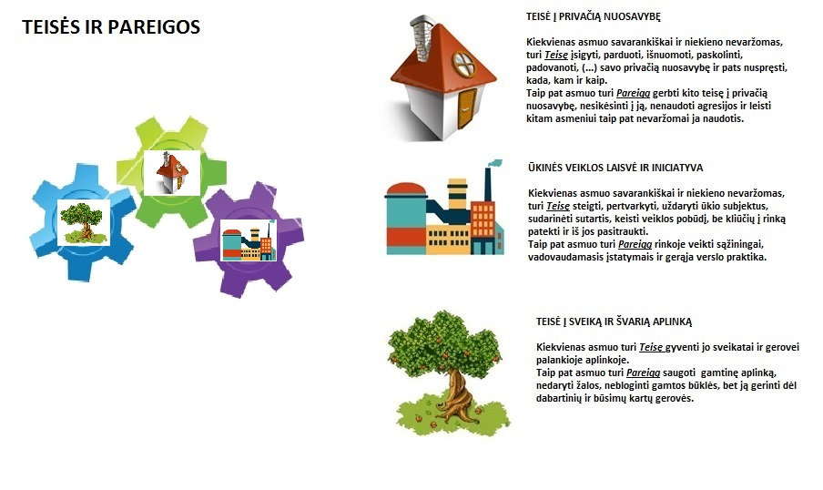
Kokios kieno Teisės ir Pareigos?
Teisė į privačią nuosavybę
INVESTUOTOJAS  (UAB „Gavyba“ ir UAB „Ferta“) | Teisė:  - Įrengti durpių gavybai reikalingą infrastruktūrą  Pareiga:  - Prieš pradedant bet kurią ūkinę veiklą (pvz., deginti pavojingas atliekas gamykloje ir pan.), kuri gali turėti akivaizdų poveikį aplinkai ir gyventojų sveikatai, turi būti atliekamas poveikio aplinkai įvertinimas;  - paisyti greta gyvenančių asmenų teisių nevaržomai naudotis savo privačia nuosavybe (oriai, patogiai, saugiai naudotis gyvenamąja erdve).
BENDRUOMENĖ  (Paluknio bendruomenė „Diemedis“, Lietuvos ornitologų draugija) | Teisė:  - į privačią nuosavybę (gyvenamąją erdvę) ir orų naudojimąsi ja patogiai, saugiai, be jokių išorinių trukdžių, kurie galėtų bet kokiu būdu (pvz., teršiant aplinkinį orą, vandenį ar dirvožemį) šią teisę suvaržyti.  Pareiga:  - Paisyti greta įsikūrusio investuotojo teisės naudotis savo privačia nuosavybe (nevaržomai naudoti, valdyti ir disponuoti durpių gavimo infrastruktūra) ir teisėtų interesų (lūkesčio, kad greta gyvenanti bendruomenė teisės naudotis savo privačia nuosavybe tyčia nevaržys).

Ūkinės veiklos laisvė ir iniciatyva
INVESTUOTOJAS  (UAB „Gavyba“ ir UAB „Ferta“) | Teisė:  Vykdyti durpių gavybos veiklą.  Pareiga:  - Užtikrinti, kad būtų atlikta PAV procedūra;  - užtikrinti, kad veikla būtų vykdoma pagal iš anksto numatytas sąlygas.
BENDRUOMENĖ  (Paluknio bendruomenė „Diemedis“, Lietuvos ornitologų draugija) | Teisė:  - Būti tinkamai informuota apie investuotojų vykdomą veiklą;  - teisė dėl planuojamos veiklos pateikti motyvuotą nuomonę PAV procese;  - sutikti su atitinkamų pajėgumų atliekų deginimo gamykla ir prieštarauti, jei faktinis jos veikimas yra pavojingesnis nei kad buvo numatyta.  Pareiga:  - Įsitraukti į procesą pagal nustatytą tvarką, aktyviai domėtis ir bendradarbiauti su investuotoju bei valdžia.
VRAAD | Teisė:  - Vertinti PAV programą;  - įpareigoti patikslinti PAV programą;  - įvertinti visuomenės nuomonę pagal jos pagrįstumą ir atsižvelgti į ją arba ne;  - patvirtinti/atsisakyti patvirtinti PAV ataskaitą (priklausomai nuo situacijos), taigi užkirsti kelią ūkinės veiklos plėtrai.  Pareiga:  - Atlikti PAV atranką;  - informuoti visuomenę apie PAV ir įtraukti ją į rengimo procesą;  - patvirtinti PAV ataskaitą (priklausomai nuo situacijos), taigi atverti kelią ūkinės veiklos plėtrai.
EKSPERTAI  (UAB “GJ Magma“) | Teisė:  - Surinkti reikiamus duomenis durpyno projektavimui.  Pareiga:  - Tyrimą atlikti nešališkai, objektyviai ir nepriklausomai.

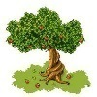Teisė į sveiką ir švarią aplinką
BENDRUOMENĖ | Teisė:  - Gauti bet kokią informaciją, kuria disponuoja viešasis subjektas (išskyrus atvejus, kai ši informacija yra konfidenciali);  - gauti informaciją apie save;  - gauti informaciją apie greta vykdomą ūkinę veiklą;  - pateikti nuomonę ir dalyvauti susitikimuose bei svarstymuose dėl konkrečios ūkinės veiklos.  Pareiga:  - Motyvuoti, argumentuoti ir pagrįsti savo nuomonę.*  *Už PAV atsakinga institucija nagrinėja suinteresuotos visuomenės pasiūlymų įvertinimą, motyvuotus suinteresuotos visuomenės pasiūlymus. Taigi teikiama visuomenės nuomonė turi būti argumentuota, pagrįsta ir motyvuota. Kitais atvejais institucija gali atsisakyti pasiūlymus nagrinėti apskritai arba jų nevertinti

Lietuvos vyriausiojo administracinio teismo sprendimas, 2014-07-17, http://eteismai.lt/byla/120120067026748/A-556-1424-14
Atrankos išvada dėl Naujienų durpių telkinio dalies (30,61 ha) naudojimo poveikio aplinkai vertinimo, LR AM Vilniaus regiono aplinkos apsaugos departamentas, 2013-04-12, http://vrd.am.lt/VI//files/0.281319001368177966.pdf
Atrankos išvada dėl Naujienų durpių telkinio dalies (134,48 ha) naudojimo poveikio aplinkai vertinimo, LR AM Vilniaus regiono aplinkos apsaugos departamentas, 2013-05-31, http://vrd.am.lt/VI//files/0.442534001370270836.pdf
PAV – poveikio aplinkai vertinimas. 2005 m. birželio 21 d. Poveikio aplinkai vertinimo įstatymo (atvejui aktuali redakcija) 2 str. 2 d.: „Planuojama ūkinė veikla - naujų statinių statyba, esamų statinių rekonstravimas, naujų technologijų įdiegimas, gamybos proceso ir technologinės įrangos modernizavimas ar keitimas, gamybos būdo, produkcijos kiekio (masto) ar rūšies pakeitimas, žemės gelmių ir kitų gamtos išteklių naudojimas, taip pat žemėtvarkos, miškotvarkos, vandentvarkos bei kituose projektuose numatoma ūkinė veikla.“; 4str.: „PAV tikslas - nustatyti, apibūdinti ir įvertinti galimą planuojamos ūkinės veiklos poveikį visuomenės sveikatai, aplinkos komponentams (gyvūnijai ir augalijai, dirvožemiui, žemės paviršiui ir jos gelmėms, orui, vandeniui, kt.) ir jų tarpusavio sąveikai, sumažinti planuojamos ūkinės veiklos neigiamą poveikį arba šio poveikio išvengti bei nustatyti, ar planuojama ūkinė veikla, įvertinus jos pobūdį ir poveikį aplinkai, leistina pasirinktoje vietoje.

